EA/EP

Formulaire 1

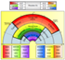
Entretien Annuel (1/2)
Petit rappel
C’est un moment privilégié entre le manager et le salarié pour faire le bilan de l’année écoulée et formaliser les objectifs pour l’année à venir.
Il permettra
1) Au salarié de faire le point sur l’atteinte des objectifs de l’année passée, de communiquer ses souhaits de formations
2) Au responsable de reconnaître les résultats de son salarié, de mettre en place des axes d’améliorations.
Développer le potentiel de son équipe Outils Internet, Conseil, Formation

Faites ensemble le bilan de l’année écoulée  Date de l’entretien …… / ……………… / 20 ... ...  Salarié Nom ………………………………………. Prénom ……………………………….  Responsable Nom ……………………………………… Prénom ……………………………….  Période concernée par l’Entretien Annuel Du …… / … / 2 0 ... ... Au …… / … / 2 0 ... ... |  |  | Niveau atteint
 |  |  | Dépassés | Objectifs atteints | Objectifs non-atteints | Non engagés
(a) Rappeler les 5 à 7 objectifs principaux de l’année passée (*) |  | (b) Rappeler les faits marquants de l’année passée | (c) Evaluer le niveau atteint
(*) Plusieurs objectifs sur les missions permanentes du poste, au moins 1 objectif de progrès (points à travailler : comportementales ou techniques ) au moins 1 objectif de changement (nouveauté , projet particulier…)

(d) Quels sont les axes d’amélioration possibles ? (formations requises, mises en situation, tutorats)

(e) En moyenne le niveau requis pour les objectifs est sur l’année passée : Dépassé Atteint Non atteint

(f) Synthèse de l’année (commentaires du responsable sur l’année passée) :

Entretien Annuel (2/2)
Petit rappel
Les objectifs doivent être mesurables
Il permettra
1) Au salarié de connaître ses objectifs pour l’année à venir, les critères d’atteinte des objectifs et les moyens nécessaires.
2) Au responsable de communiquer les objectifs au salarié pour l’année à venir, les délais et les autres personnes impliquées.
Développer le potentiel de son équipe Outils Internet, Conseil, Formation
Fixer les objectifs pour l’année à venir
Période concernée : Du …… / … / 2 0 ... ... Au …… / … / 2 0 ... ...
Rappel des souhaits d’évolution du salarié (à formaliser dans l’entretien professionnel une fois tous les 2 ans) :
…………………………………………………………………………………………………………………………………
(a) Fixer 5 à 7 objectifs principaux pour l’année à venir (*) |  | Indicateurs de réussite | (c) Délais à respecter | (d) Moyens (Formations, Aide, …) | (e) Autres personnes impliquées
(*) Plusieurs objectifs sur les missions permanentes du poste, au moins 1 objectif de progrès (points à travailler :
comportementales ou techniques) au moins 1 objectif de changement (nouveauté , projet particulier…)

Commentaires du salarié :

Date et signature
Salarié Responsable

Entretien Professionnel (1/2)
Petit rappel
Tous les deux ans, cet entretien permet d’avoir une relation privilégiée, manager/managé autour du projet professionnel du salarié.
Il permettra
1) Au salarié de comprendre l’évolution prévisible de son poste et les actions à mettre en œuvre pour maintenir son employabilité
2) Au responsable de faire le point sur les compétences du salarié, de préconiser les actions nécessaires.
Développer le potentiel de son équipe Outils Internet, Conseil, Formation
Faites ensemble le bilan des compétences du salarié  Date de l’entretien …… / ……………… / 20 ... ...  Salarié Nom ………………………………………. Prénom ……………………………….  Responsable Nom ……………………………………… Prénom ……………………………….  Poste tenu par le salarié : ……………………………… Ancienneté dans le poste : ……………. |  |  | Niveau atteint à ce jour
 |  |  | Point fort  (Maîtrise) | Niveau suffisant (Autonome) | Progrès à réaliser  (Utilise) | Point faible  (Débute)
(a) Faites le bilan des capacités et des compétences dans le poste |  | (b) Rappelez les faits marquants pour chaque compétence | (c) Evaluer le niveau atteint
< Capacités générales > | Expertise technique:  Analyse, fiabilité…
Organisation:
Respect des plannings, ponctualité …
Qualités relationnelles:
Écouter, Communiquer …
Force de proposition:
Améliorations, créativité …
Autonomie dans le travail:
Exécute seul …

< Autres compétences >
< importantes du poste >
< Evolution prévisible des compétences >
< du poste à 1 ou 2 ans >
(d) Quels sont les axes d’amélioration possible ? (formations requises, mises en situation, tutorats pour développer son employabilité dans le poste)

Entretien Professionnel (2/2)
Petit rappel
Les souhaits d’évolution sont exprimés par le salarié et discutés avec le responsable. Si rien n’est exprimé par le salarié, laisser cette partie à blanc.
Il permettra
1) Au salarié de préciser son projet professionnel, de communiquer ses souhaits de formations
2) Au responsable de préconiser les actions nécessaires.
Développer le potentiel de son équipe Outils Internet, Conseil, Formation

Souhaits d’évolution professionnelle
(de 1 / 4 ans)

---------------------------------------------------------------------------------------------------------------------------

---------------------------------------------------------------------------------------------------------------------------

---------------------------------------------------------------------------------------------------------------------------

---------------------------------------------------------------------------------------------------------------------------

---------------------------------------------------------------------------------------------------------------------------

Compétences à développer Moyens pour y parvenir
(formation, mise en situation, tutorat)
………………………………………………….. ………………………………………………

………………………………………………….. ………………………………………………

………………………………………………….. ………………………………………………

………………………………………………….. ………………………………………………

………………………………………………….. ………………………………………………

Bilan des formations suivies au cours de la période écoulée (2 dernières années)
Libellés des formations Améliorations constatées en compétences et capacités

Formations préconisées : Récapituler le plan de formation individualisé du salarié
Libellé de la formation / catalogue formation

Actions d’adaptation au poste de travail et liées à l’évolution du poste (page précédente)

Actions liées au développement des compétences / projet professionnel

Date et signature
Salarié Responsable

EA/EP

Formulaire 2

Entretien Annuel (1/9)
Développer le potentiel de son équipe Outils Internet, Conseil, Formation

Date de l’entretien …… / ……………… / 2 0 ... ...
Petit rappel
L’entretien Annuel est un moment privilégié entre le manager et le salarié pour faire le bilan des performances professionnelles de l’année écoulée et pour formaliser les objectifs pour l’année à venir.
Il permettra :
1) Au salarié
De faire le point avec son manager sur l’atteinte des objectifs de l’année passée,
De connaître ses objectifs pour l’année à venir,
De rappeler ses souhaits d’évolution.
2) Au manager
De mettre en place des axes d’améliorations possibles,
De communiquer les objectifs du salarié pour l’année à venir,
D’utiliser cet entretien pour motiver son salarié.
Période concernée par l’Entretien Annuel
Du …… / …….....………… / 2 0 ... ...
Au …… / ………….……… / 2 0 ... ...

Nom du collaborateur ………………………………………..

Prénom du collaborateur ………………………………………..

Fonction du collaborateur ………………………………………..

Nom du responsable ………………………………………..

Prénom du responsable ………………………………………..

Fonction du responsable ………………………………………..

Entretien Annuel (2/9)
Entretien Annuel : I ^{ère} partie
Apprécier le travail de l’année passée
Développer le potentiel de son équipe Outils Internet, Conseil, Formation

I  Évaluation de l’atteinte  des objectifs de stabilisation  (a) Rappeler brièvement les objectifs de stabilisation du collaborateur, ceux fixés dans le précédent entretien annuel et ceux définis en cours de période.  (b) Pour chaque objectif, évaluer le niveau, sur la période écoulée, en s’appuyant sur des faits précis.  (c) Rappeler les faits marquants de l’année passée permettant de mesurer l’atteinte des objectifs.  (d) Lister les axes d’amélioration | (c) Rappeler les faits marquants de l’année passée permettant de mesurer l’atteinte des objectifs de stabilisation  ……………………………………………………  ……………………………………………………  ……………………………………………………  …………………………………………………… | Niveau atteint
 |  | Dépassés | Réalisés | Partiellement réalisés  (en cours) | Non engagés
Niveau atteint :
(4) (3) (2) (1)

(a) Rappeler les objectifs de stabilisation (missions permanentes du poste) fixés l’année dernière.
(d) Quels sont les axes d’amélioration possibles ? (formations requises, mises en situation, tutorats)

(e) En moyenne le niveau requis pour les objectifs de stabilisation est :
Dépassé (>3) Atteint (=3) Partiellement atteint (<3)

Entretien Annuel (3/9)
Entretien Annuel : Ière partie
Apprécier le travail de l’année passée
Développer le potentiel de son équipe Outils Internet, Conseil, Formation

I  Évaluation de l’atteinte  des objectifs de progrès  (a) Rappeler brièvement les objectifs de progrès du collaborateur, ceux fixés dans le précédent entretien annuel et ceux définis en cours de période.  (b) Pour chaque objectif, évaluer le niveau, sur la période écoulée, en s’appuyant sur des faits précis.  (c) Rappeler les faits marquants de l’année passée permettant de mesurer l’atteinte des objectifs.  (d) Lister les axes d’amélioration | (c) Rappeler les faits marquants de l’année passée permettant de mesurer l’atteinte des objectifs de progrès  ……………………………………………………  ……………………………………………………  ……………………………………………………  …………………………………………………… | Niveau atteint
 |  | Dépassés | Réalisés | Partiellement réalisés  (en cours) | Non engagés
Niveau atteint :
(4) (3) (2) (1)

(a) Rappeler les objectifs de progrès (comportementaux, techniques…) fixés l’année dernière.
(d) Quels sont les axes d’amélioration possibles ? (formations requises, mises en situation, tutorats)

(e) En moyenne le niveau requis pour les objectifs de progrès est :
Dépassé (>3) Atteint (=3) Partiellement atteint (<3)

Entretien Annuel (4/9)
Entretien Annuel : Ière partie
Apprécier le travail de l’année passée
Développer le potentiel de son équipe Outils Internet, Conseil, Formation

I  Évaluation de l’atteinte  des objectifs de changement  (a) Rappeler brièvement les objectifs de changement du collaborateur, ceux fixés dans le précédent entretien annuel et ceux définis en cours de période.  (b) Pour chaque objectif, évaluer le niveau, sur la période écoulée, en s’appuyant sur des faits précis.  (c) Rappeler les faits marquants de l’année passée permettant de mesurer l’atteinte des objectifs.  (d) Lister les axes d’amélioration | (c) Rappeler les faits marquants de l’année passée permettant de mesurer l’atteinte des objectifs de changement  ……………………………………………………  ……………………………………………………  ……………………………………………………  …………………………………………………… | Niveau atteint
 |  | Dépassés | Réalisés | Partiellement réalisés  (en cours) | Non engagés
Niveau atteint :
(4) (3) (2) (1)

(a) Rappeler les objectifs de changement (missions particulières, projets …) fixés l’année dernière.
(d) Quels sont les axes d’amélioration possibles ? (formations requises, mises en situation, tutorats)

(e) En moyenne le niveau requis pour les objectifs de changement est :
Dépassé (>3) Atteint (=3) Partiellement atteint (<3)

Entretien Annuel (5/9)
Entretien Annuel : Ière partie
Apprécier le travail de l’année passée
Développer le potentiel de son équipe Outils Internet, Conseil, Formation

IV  Appréciation globale  (a) Évaluer le niveau d’appréciation  global atteint par le collaborateur  sur la période écoulée, en faisant la moyenne des appréciations  (Objectifs de stabilisation, Objectifs de progrès,  Objectifs de changement).  (b) Faire ensemble le bilan des formations  (c) Faire la synthèse de l’évaluation | (a) Niveaux d’appréciation globale  (>3) Dépasse le niveau demandé  (=3) Atteint le niveau demandé  (<3) Le niveau demandé  n’est pas atteint
(c) Synthèse de l’évaluation

Entretien Annuel (6/9)
Entretien Annuel : IIème partie
Fixer des objectifs pour l’année à venir
Développer le potentiel de son équipe Outils Internet, Conseil, Formation

V.1  Projet d’évolution professionnelle à long terme  Quel est le projet d’évolution professionnelle à 3 ou 5 ans exprimé par le salarié ?  Quels sont ses souhaits ? | Projet à long terme (3/5 ans)  ……………….………………………………………………………………………………………….  ……………….………………………………………………………………………………………….  ……………….………………………………………………………………………………………….  ……………….………………………………………………………………………………………….  ……………….………………………………………………………………………………………….  ……………….………………………………………………………………………………………….
Compétences à développer | Moyens pour y parvenir  (formation, mise en situation, tutorat)
…………………………………………………….  …………………………………………………….  …………………………………………………….  …………………………………………………….  ……………………………………………………. | ……………….……………………………………………………………………………  ……………….……………………………………………………………………………  ……………….……………………………………………………………………………  ……………….……………………………………………………………………………  ……………….……………………………………………………………………………
V.2  Projet d’évolution professionnelle à moyen terme  Quel est le projet d’évolution  professionnelle à 1 ou 2 ans exprimé par le salarié ?  Quels sont ses souhaits ? | Projet à moyen terme (1/2 ans)  ……………….………………………………………………………………………………………….  ……………….………………………………………………………………………………………….  ……………….………………………………………………………………………………………….  ……………….………………………………………………………………………………………….  ……………….………………………………………………………………………………………….  ……………….………………………………………………………………………………………….
Compétences à développer | Moyens pour y parvenir  (formation, mise en situation, tutorat)
…………………………………………………….  …………………………………………………….  …………………………………………………….  …………………………………………………….  ……………………………………………………. | ……………….……………………………………………………………………………  ……………….……………………………………………………………………………  ……………….……………………………………………………………………………  ……………….……………………………………………………………………………  ……………….……………………………………………………………………………

Entretien Annuel (7/9)
Entretien Annuel : IIème partie
Fixer des objectifs pour l’année à venir
Développer le potentiel de son équipe Outils Internet, Conseil, Formation

VI  Objectifs pour la période à venir  (a) Décrire 4 ou 5 objectifs essentiels, factuels, mesurables.  (b) Identifier pour chaque objectif, le résultat attendu, en  précisant le(s) critère(s) de mesure de l’objectif. | Indicateurs de réussite | Délais | Moyens | Autre(s) personne(s)  responsable(s) de l’atteinte  de l’objectif.
(a) Objectifs de stabilisation : missions permanentes | (b) Critères de mesure de l’objectif
(a) Objectifs de stabilisation : missions permanentes | (b) Critères de mesure de l’objectif

Entretien Annuel (8/9)
Entretien Annuel : IIème partie
Fixer des objectifs pour l’année à venir
Développer le potentiel de son équipe Outils Internet, Conseil, Formation

VI  Objectifs pour la période à venir  (a) Décrire 4 ou 5 objectifs essentiels, factuels, mesurables.  (b) Identifier pour chaque objectif, le résultat attendu, en  précisant le(s) critère(s) de mesure de l’objectif. | Indicateurs de réussite | Délais | Moyens | Autre(s) personne(s)  responsable(s) de l’atteinte  de l’objectif.
(a) Objectifs de changement : missions particulières (projets …) | (b) Critères de mesure de l’objectif
(a) Objectifs de stabilisation : missions permanentes | (b) Critères de mesure de l’objectif

Entretien Annuel (8/9)
Entretien Annuel : IIème partie
Fixer des objectifs pour l’année à venir
Développer le potentiel de son équipe Outils Internet, Conseil, Formation

VII  Commentaires et signatures | Commentaires et signature du collaborateur
Date et signature  du responsable |  | Date et signature  du responsable de 2ème niveau
Prochain entretien prévu le . . / . . / 2 0 . . pour le suivi des objectifs.

Entretien Professionnel (1/6)
Développer le potentiel de son équipe Outils Internet, Conseil, Formation
Développer le potentiel de son équipe Outils Internet, Conseil, Formation

Date de l’entretien …… / ……………… / 2 0 ... ...
Petit rappel
L’entretien Professionnel offre l’opportunité, tous les deux ans, d’avoir une relation privilégiée, manager/managé autour du projet professionnel du salarié.
Il permettra :
1) Au salarié
- De formuler et de préciser son projet professionnel,
- De demander formellement à bénéficier d’un bilan de compétences, d’une validation des acquis de l’expérience, d’un CPF, ou d’une période de professionnalisation.
2) Au manager
- De faire le point sur les compétences du salarié à court, moyen et long terme,
- De préconiser les formations ou actions nécessaires.
Collaborateur Responsable
Nom ………………….. …………………..
Prénom ………………….. …………………..
Fonction ………………….. …………………..

Bilan de la période écoulée (2 dernières années)

- Évolution constatée des responsabilités

(b) Bilan des formations suivies
Définition ou libellé de la formation Évolutions constatées en compétences,
certifications obtenues ...

Entretien Professionnel (2/6)
Développer le potentiel de son équipe Outils Internet, Conseil, Formation

I  Évaluation des capacités et des compétences mises en œuvre dans le poste  (a) Pour chaque capacité / compétence  évaluer le niveau atteint  par le collaborateur sur la période écoulée,  en s’appuyant sur des faits précis.  (b) Lister les actions préconisées  (formations, tutorats …)  pour améliorer ces capacités. | Point fort | Niveau suffisant | Progrès à réaliser | Point faible | Poste tenu actuellement par le salarié  ……………….………………………..  Ancienneté dans le poste  ………………  Commentaires (faits précis …)
 | Niveau atteint :
Capacités Générales :

Expertise technique (Analyse, fiabilité…)
Force de proposition (Améliorations du travail)
Organisation (Respect des plannings, ponctualité …)
Qualités relationnelles (Écouter, Communiquer …)
Autonomie dans le travail (Exécute seul, …)

Prise d’initiative (Prise de décision …)
Autres compétences importantes du poste

……………………………………………………………..
……………………………………………………………..

……………………………………………………………..

……………………………………………………………..
……………………………………………………………..
……………………………………………………………..
……………………………………………………………..

(b) Actions d’adaptation au poste de travail : comment améliorer ces capacités/compétences ?
(formations requises, mises en situation, tutorats préconisés)

Entretien Professionnel (3/6)
Développer le potentiel de son équipe Outils Internet, Conseil, Formation

II  Gestion prévisionnelle des compétences  à moyen terme (1 à 2 ans)  (a) Décrire 4 ou 5 compétences essentielles, à acquérir ou développer sur le moyen terme (2 ans) en fonction de l’évolution prévisible du poste  (b) Lister les actions préconisées  (formations, tutorats …)  pour développer ces compétences | L’évolution prévisible du poste  (à 1 ou 2 ans)  ……………….………………………..  ……………….………………………..  ……………….………………………..  ……………….………………………..  ……………….………………………..  ……………….………………………..  Commentaires  (faits précis …)
Compétences principales à acquérir ou développer à moyen terme (1 à 2 ans)
(a)

(a)

(a)

(a)

(a)

Autres compétences à acquérir ou développer : (Langues …)
(a)

(a)

(b) Actions d’adaptation au poste de travail : comment améliorer ces capacités/compétences ?
(formations requises, mises en situation, tutorats préconisés)

Entretien Professionnel (4/6)
Développer le potentiel de son équipe Outils Internet, Conseil, Formation

III.1  Projet d’évolution professionnelle à long terme  Quel est le projet d’évolution professionnelle à 3 ou 5 ans exprimé par le salarié ?  Quels sont ses souhaits ? | Projet à long terme (3/5 ans)  ……………….………………………………………………………………………………………….  ……………….………………………………………………………………………………………….  ……………….………………………………………………………………………………………….  ……………….………………………………………………………………………………………….  ……………….………………………………………………………………………………………….  ……………….………………………………………………………………………………………….
Compétences à développer | Moyens pour y parvenir  (Formation, mise en situation, tutorat)
…………………………………………………….  …………………………………………………….  …………………………………………………….  …………………………………………………….  ……………………………………………………. | ……………….……………………………………………………………………………  ……………….……………………………………………………………………………  ……………….……………………………………………………………………………  ……………….……………………………………………………………………………  ……………….……………………………………………………………………………
III.2  Projet d’évolution professionnelle à moyen terme  Quel est le projet d’évolution  professionnelle à 1 ou 2 ans exprimé par le salarié ?  Quels sont ses souhaits ? | Projet à moyen terme (1/2 ans)  ……………….………………………………………………………………………………………….  ……………….………………………………………………………………………………………….  ……………….………………………………………………………………………………………….  ……………….………………………………………………………………………………………….  ……………….………………………………………………………………………………………….  ……………….………………………………………………………………………………………….
Compétences à développer | Moyens pour y parvenir  (Formation, mise en situation, tutorat)
…………………………………………………….  …………………………………………………….  …………………………………………………….  …………………………………………………….  ……………………………………………………. | ……………….……………………………………………………………………………  ……………….……………………………………………………………………………  ……………….……………………………………………………………………………  ……………….……………………………………………………………………………  ……………….……………………………………………………………………………

Entretien Professionnel (5/6)
Développer le potentiel de son équipe Outils Internet, Conseil, Formation

IV  Plan de formation individualisé  - Reporter les formations préconisées (points I,II,III)  - Déterminer les formations demandées par le salarié? | Plan de formation individualisé consolidé  Date de la mise à jour :  …… / ……. / 2 0 … …
a) Formations préconisées pour la période à venir

Libellé de la formation / catalogue Formation

Actions d’adaptation au poste de travail et liées à l’évolution du poste (points I, II)

Actions liées au développement des compétences / projet professionnel (point III)

Entretien Professionnel (6/6)
Développer le potentiel de son équipe Outils Internet, Conseil, Formation

Commentaires et signatures | Commentaires et signature du collaborateur
Commentaires et signature du responsable

Gestion
des

conflits

(Outils)

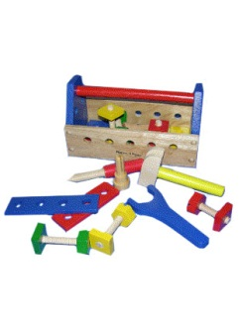
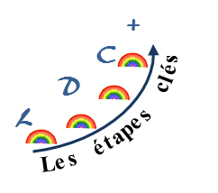
Les 4 règles d’une communication efficace
Ménager des moments de créativité ou de détente (rire, complicité,…).
Règle N°1
Réceptionner le message dans l’état de perception visé, en reconnaissant les sentiments et les émotions en présence.
Règle N°2
Règle N°4
Adapter votre communication à votre auditoire
(Synchronisation, Discours)
Stratégie de résolution des conflits
Identifier le problème
Animer l’entretien

Règle N°3
Relancer sur l’analyse des faits,
orientée vers l’objectif.
(Reformulation ou Questionnement CQQCOQP)

Stratégie de résolution des conflits
Identifier le problème
Communiquer en fonction
du profil du collaborateur
Communiquer en fonction du profil de vos collaborateurs
Faits,
Chiffres, Statistiques
Concis.
1er, 2ème, 3ème,
En conclusion,
Les 5 sens
JE Tu, vous
Une histoire dont votre interlocuteur est le héros.
Qui, où, pourquoi,
Comment, quand ?
Métaphore.
A
B
C
D
Logique
Structuré
Créatif
Emotif
Valoriser l’image de l’entreprise

(Outils)

LISTEZ LES VALEURS DE VOTRE ENTREPRISE
Valeur 1 : ……………………………………………………………………..
…………………………………………………………………………………
Valeur 2 : ……………………………………………………………………..
…………………………………………………………………………………
Valeur 3 : ……………………………………………………………………..
Action 1 : ……………………………………………………………………..
…………………………………………………………………………………
Action 2 : ……………………………………………………………………..
…………………………………………………………………………………
Action 3 : ……………………………………………………………………..
…………………………………………………………………………………
Action 4 : ……………………………………………………………………..
…………………………………………………………………………………
Action 5 : ……………………………………………………………………..
…………………………………………………………………………………
Déclinez ces valeurs pour votre service pour les 2 ou 3 prochaines années
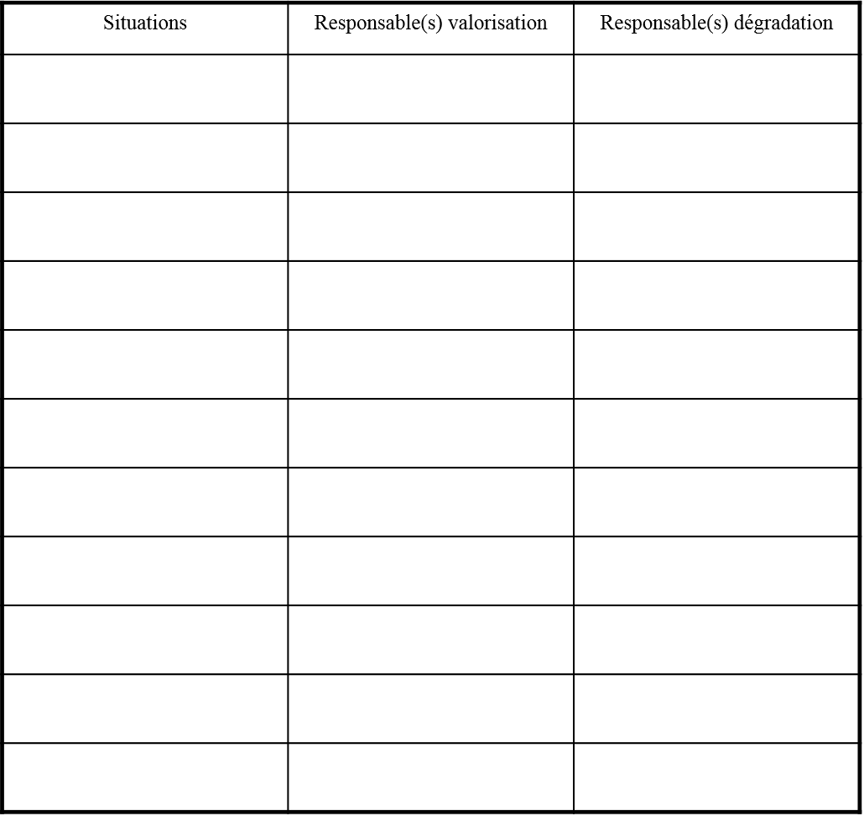
Pour chacune des situations qui ont du sens pour vous, qui est (sont) responsable(s) de la valorisation/dégradation de l’image de l’entreprise?

Gestion
des changements
(Outils)

Description du changement : ……………………………………
Définir pour un changement réel, dans quelle phase du
changement vous vous trouvez ainsi que 3 de vos collaborateurs.
Refus Incompréhension « je ne comprends pas »
de comprendre Négation « vous voulez dire que »
Rejet total « Êtes-vous en train de me dire »
Résistance-Inertie Profil bas « le chien aboie,
Approbation feinte la caravane passe »
Mutisme « Je vais essayer de …»
Pas d’altération de sa réalité « Je vais y réfléchir »
Création d’un réf. Négatif « J’y penserai »
Argumentation Argumentation « Il est inacceptable de »
Questionnement « Ce n’est pas logique »
Analyse « Ce n’est pas normal »
Recherche des failles « Vous ne m’écoutez pas »
Tentative de convaincre « vous êtes un mur »
Menaces « Si jamais vous … alors je … »
Révolte Action contre le chgt. « Il n’en est pas question »
Prise de position « Jamais », « Sans moi »
Émotivité « C’est impossible »
Chantage « je ne peux accepter de … »
Agressivité « Vous manquez de considération »
Intimidation « C’est ignoble »
Sabotage Exploitation des failles « Je vous l’avais bien dit »
Comportement puéril « Vous l’avez cherché »
Travail de sape « On ne s’est pas compris »
Grève du zèle « Vous n’aviez qu’à être plus précis »
Décompensation Sentiment de tristesse « Tout est fichu »
Langage triste « Ce ne sera plus comme avant »
Absence de ressort « Je suis incompris »
Pleurs « Quel gâchis »
Désespoir « On me déteste »
Parfois dépression « Quelle tristesse »
Résignation Absence d’enthousiasme « Je n’ai pas le choix »
Dubitatif « On n’a pas le choix »
Absence de conviction « Ça ne sert à rien de lutter »
Gestuelle réservée « Je n’en pense pas moins »
Nostalgie du passé « Ce n’est pas aussi bien qu’avant
Expression passéiste « Ce n’est pas aussi bien qu’avant »

Intégration Enthousiasme « Il faut savoir évoluer »
conceptuelle Créativité « Finalement c’est plutôt positif »
Changement accepté « Et sin on faisait ça ? »
Pas de nostalgie « Je n’accepterai pas de revenir
Le changement n’en est dans l’état antérieur »
plus un « Il n’y a que les imbéciles
qui ne changent pas »
Intégration Comportement modifié « Nouveaux mots utilisés »
comportementale Action de soutien Définition d’un nouveau langage
Moi Collaborateur C ollaborateur Collaborateur
…………… …..………… …………….
Annonce
Refus de comprendre
Résistance
Décompensation
Résignation
Intégration

